誓 約 書

年 月 日

阿 南 市 長 様

住 所

氏 名 印
法人の場合は、代表者の氏名も記入してください。

阿南市富岡町 番地において使用するグリース阻集器の維持管理については、下記事項を遵守します。

●バスケットの清掃は毎日１回
(油が固着していない残さは飲食店では一般廃棄物として処分)
●排水に浮いている油分の清掃は１週間に１回（産廃処分）
●ゴミ・排水に沈んでいる油分の清掃は１ヶ月に１回（産廃処分）
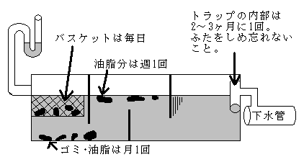

浮いている油分は週１回

ゴミ・沈んでいる油分は月１回

＊設計計算時に清掃周期の設定を行っている場合は，その周期に合わせてください。
下水を流したことにより公共下水道の施設を損傷した場合は，その改修工事に要する費用の一部または全部を負担してもらう場合があります。排水設備の適正な維持管理，廃液の回収など適切に行い，下水の排除基準を遵守してください。

